Муниципальное казённое дошкольное образовательное учреждение «Детский сад№8 «Ласточка»



Паспорт

экологической тропы

МКДОУ «Детский сад № 8 «Ласточка»

Составитель:
воспитатель Прохорова Н.В.

г. Шадринск 2016год.

Экологическая тропа ДОУ.
Актуальность
«Мир, окружающий ребёнка – это прежде всего мир природы,
с безграничным богатством явлений, с неисчерпаемой красотой.
Здесь, в природе, вечный источник детского разума».
В.Сухомлинский

Формирование основ экологической культуры и экологического поведения в окружающем мире является одной из главных задач дошкольного образования и воспитания настоящего времени. Федеральные государственные стандарты дошкольного образования на первый план выдвигают развивающую функцию образования , обеспечивающую становление личности ребёнка и ориентирующие педагога на его индивидуальные особенности, что соответствует современным научным концепциям дошкольного воспитания о признании самоценности дошкольного периода детства. В наши дни , проблема экологического воспитания дошкольника приобретает особую остроту и актуальность. Большинство современных детей редко общается с природой. Экологическое образование ребёнка начинается со знакомства с объектами ближайшего окружения, с которыми он сталкивается каждый день. В любом городе, поселке можно найти интересные для наблюдений природные объекты: деревья, травы, насекомых, птиц. Огромную роль в экологическом образовании детей дошкольного возраста играет практическая, познавательно-исследовательская деятельность в природных условиях. Изучать мир природы можно в процессе познавательно-исследовательской деятельности на участке детского сада. Поэтому, в нашем детском саду предоставляется детям т возможность приобщения к познавательно-исследовательской деятельности на этапах экологической тропинки на всех участках нашего детского сада, как к ведущему способу познания окружающего мира.
Системное знакомство ребенка с миром природы позволяет развивать у него важнейшие операции мышления: анализ, сравнение, умение устанавливать взаимосвязь, обобщение. Природа – неиссякаемый источник духовного обогащения. Дети постоянно в той или иной форме соприкасаются с природой. Встречи с природой помогают формировать у них реалистические знания об окружающем мире, гуманное отношение к живым существам.
Цель:
Создание условий для формирования у ребёнка элементов экологической культуры, экологически грамотного поведения в природе, гуманного отношения к живым объектам фауны и флоры.
Задачи:

- Формирование системы экологических знаний и представлений.
- Участие детей в посильной для них деятельности по уходу за растениями и животными, по охране и защите природы.
– Использовать прогулки для общения детей с природой ближайшего окружения и оздоровления детей на свежем воздухе.
– Использовать наблюдения за живой природой для развития сенсорных качеств каждого ребенка.
– Познакомить с разными объектами живой природы и показать ее взаимосвязь с окружающим миром.
– Сделать общение ребенка с природой безопасным для ребенка и самой природы.
– Формировать чувства близости к природе и сопереживанию всему живому, заботы и бережного отношения к природе.
– Формировать умение передавать свои впечатления от общения с природой в рисунках, поделках, рассказах и других творческих работах.
– Проводить на тропе наблюдения в разные времена года, игры, экскурсии, исследования, театрализованные занятия и другие виды деятельности.

Тип деятельности на экологической тропе:
Долгосрочный, коллективный, познавательно - исследовательский.

Участники:
Реализация проекта проводится с детьми от 3до7лет, родителями, педагогами: заместителем заведующего, воспитателями всех возрастных групп, специалистами.
Формы работы по реализации
экологической тропы:
- наблюдения, беседы и экологические экскурсии на экологической тропе;
- уроки доброты;
- создание видеофильмов, презентаций, слайд шоу;
- познавательное чтение;
- конкурсы и викторины, КВН;
- продуктивная деятельность, защита плакатов, проектов;
- лаборатория (опыты и эксперименты);
- инсценировки и театрализации;
- экологические акции;
- решение экологических ситуативных задач;
- коллекционирование;
- экологические, подвижные, дидактические, имитационные игры, игры-путешествия;
- эколого-познавательные праздники и развлечения.
- составление экологических карт;
- экологические выставки и экспозиции;
- экологические музеи.
Общие рекомендации по работе с детьми на экологической тропинке детского сада:
- использовать прогулки для общения детей с природой ближайшего окружения и оздоровления детей на свежем воздухе;
- использовать наблюдения за живой природой для развития сенсорных качеств каждого ребенка;
- познакомить с разными объектами живой природы и показать ее взаимосвязь с окружающим миром;
- сделать общение ребенка с природой безопасным для ребенка и самой природы;
- формировать чувства близости к природе и сопереживанию всему живому, заботы и бережного отношения к природе;
- формировать умение передавать свои впечатления от общения с природой в рисунках, поделках, рассказах и других творческих работах;
- проводить на тропинке наблюдения в разные времена года, игры, экскурсии, исследования, театрализованные занятия и другие виды деятельности.
Формы и методы работы с родителями на экологической тропе:
- КВН, викторина;
- изготовление поделок, рисунков;
- субботники по благоустройству территории детского сада;
- участие в конкурсах;
- участие в совместных экологических развлечениях, досугах, праздниках;
- фотовыставки;
- изготовление экологической газеты;
- изготовление книжек-малышек (сочиняем экологические сказки).

Этапы создания и оформления тропы:
Этапы реализации проекта
I этап: Поисково-исследовательский
— обследование территории детского сада и выделение наиболее интересных мест;
— составление карты-схемы тропы с нанесением маршрута всех ее объектов;
— составление паспорта «Экологической тропы»;
— подготовить литературу по экологическому развитию детей;
— наметить план работы по реализации проекта.
II этап: Практический
— создание на групповых участках видовые точки из имеющихся материалов;
— создание дополнительного материала по теме своей видовой точки;
— создание видовых точек: «У дядюшки пня», «Водоём», «В гостях у сказки», «Цветник», «Лужайка с насекомыми», «Метеостанция», «Муравьишкин дом», «Овощные грядки», «Тропинка здоровья».
— составление паспорта по своей видовой точке и рекомендаций по использованию объектов тропинки для работы с детьми разных возрастных групп;
— создание красочной картинки для указателя своей видовой точки;
— разработка методических рекомендаций по использованию видовых точек.
III этап: Заключительный
Создание экологической тропы, с различными видовыми остановками, каждая из которых имеет свою цель, методические рекомендации по ее использованию.
. Конференция для детей и родителей «Маршруты экологической тропы».
. Создание фото – выставки «Я и мир вокруг меня»
Презентация проекта «Экологическая тропа».

Предполагаемый конечный результат:
- Озеленение территории растениями.
- Оснащение территории детского сада новыми объектами пригодными для игры.
- Создание нескольких видовых остановок на экологической тропе. .

Конечный результат:
- Создание экологической тропы как комплексной эколого-развивающей среды, каждый компонент которой отвечает принципу функционального комфорта и основным этапам развития детской деятельности.

ИНСТРУКЦИЯ
по организации охраны жизни и здоровья детей
на "Экологической тропе"
1. Общие требования безопасности
1.1. Педагог дошкольного учреждения обязан:
1.1.1.Знать, что несет личную ответственность за сохранение жизни и здоровья детей.
1.1.2.Знать содержание инструкции по оказанию первой медицинской помощи и, при необходимости, уметь оказать такую помощь детям при ушибах, кровотечениях, отравлениях, вывихах, переломах, солнечных ударах до прибытия медицинского работника.
1.1.3.Строго соблюдать санитарные правила, утвержденные Минздравом России.
1.1.4.Находиться с детьми и не оставлять детей без присмотра.
1.2. Требования безопасности к оснащению территории:
1.2.1.Оборудование, расположенное на территории "Экологической тропы" (малые игровые и архитектурные формы, пособия для экспериментальной и исследовательской деятельности, физкультурные пособия и др.), должно быть в исправном состоянии: без острых выступов, углов, гвоздей, шероховатостей и выступающих болтов.
1.2.2.Лесенки и мостики должны быть устойчивы и иметь прочные рейки и перила, соответствовать санитарным требованиям.
2. Требования безопасности перед выходом на "Экологическую тропу"
2.1. Завхоз обязан:
2.1.1.Ежедневно осматривать территорию "Экологической тропы", не допускать наличия на ней травмоопасных предметов: сломанных кустарников, сухостойных деревьев, металлических предметов, битого стекла и др.
2.1.2.Ежедневно проверять исправность и устойчивость оборудования, находящегося на "Экологической тропе", надежность крепления лестниц, горок, мостиков, безопасность водоемов, баллонов, пеньков.
2.1.3.Ежедневно менять воду в водоемах.
2.1.4.Ежедневно проверять наличие препаратов в медицинской аптечке.
3. Требования безопасности во время нахождения на "Экологической тропе"
3.1. Педагог дошкольного учреждения обязан:
3.1.1.Обеспечить комфортные условия пребывания воспитанников на "Экологической тропе", исключающие психоэмоциональное напряжение, с использованием занимательного игрового и развивающего оборудования и материалов.
3.1.2.Обеспечить в целях профилактики травматизма контроль и непосредственную страховку ребенка во время лазания, спрыгивания с возвышенности, спортивного оборудования.
3.1.3.Не допускать лазания воспитанников по ограждениям забора, перилам мостиков и деревьям.
3.2.Хождение воспитанниками босиком по траве, песку, гравию разрешается только после осмотра и подтверждения безопасного состояния территории.
3.3.Проведение игр с песком допускается только при условии ежедневной перекопки и ошпаривания песка кипятком.
3.4.Во избежание перегрева в жаркое время года дети должны носить легкие головные уборы.
4. Требования безопасности в чрезвычайных ситуациях
4.1. Педагог дошкольного учреждения обязан:
4.1.1.При возникновении чрезвычайной ситуации организовать эвакуацию воспитанников с территории "Экологической тропы" в безопасное место. Сообщить о случившемся руководителю учреждения.
4.1.2.При получении воспитанником травмы оказать ему первую медицинскую помощь до прибытия медицинского работника.
5. Требования безопасности по выходу с территории "Экологической тропы"
5.1. Педагог дошкольного учреждения обязан:
5.1.1.Организовать гигиенические процедуры воспитанников.
5.1.2.В случае необходимости организовать очистку одежды от грязи и песка.

Заведующий _____________
«___» _________ 20__ г.

С инструкцией ознакомлены:

Здание детского сада
№ 6
№ 4
№ 11
№ 6

№10 10
№ 4
№ 15

№ 1

№5
№ 4
№ 10

№ 9
№ 4
№13
№ 14

Спортивная площадка №2

№ 4
№ 4

Спортивная площадка №1

№ 3

№ 9

№ 8
№ 4
№ 2

беседка
№ 7
№ 4
Огород
№ 8

№12
№ 4
ВХОД
на территорию детского сада

№ 7

Условные обозначения:
Точка № 1 «Начало тропы» Точка № 2 «У дядюшки пня»
Точка № 3 «Водоём» Точка № 4 «В гостях у сказки»»
Точка № 5 «Цветник» Точка № 6 «Лиственница»
Точка № 7 «Липа» Точка № 8 «Лужайка с насекомыми»
Точка № 9 «Метеостанция Точка № 10 «Муравьишкин дом»
Точка № 11 «Берёза» Точка №12 «Овощные грядки»
Точка №13 «Тропинка здоровья» Точка №14 «Министадион»
Точка №15 «Полянка отдыха»

Перспективный план по маршруту экологической тропы
Остановка №1 «Полянка старичка– Лесовичка»
Педагог обращает внимание детей на фигурку старичка –Лесовичка , сидящего на пенёчке возле весёлой цветочной полянки. Зачитывает письмо от Лесовичка, обозначая проблемную ситуацию. Вместе с педагогом дети рассматривают схему тропы, для определения последовательности маршрута, знакомится с правилами поведения в природе.
Цели:
- Познакомить с хозяином тропинки –Лесовичком.
- Развивать умение работать с планом экологической тропинки.
- Формировать представление о нормах и правилах поведения в природе.
- Учить детей проводить экскурсии на экологической тропинке.
- Воспитывать доброе, заботливое и бережное отношение ко всему живому.
- Показывать детям, что природа прекрасна во все времена года.
Рекомендации по организации работы с детьми:
- Знакомство с хозяином тропинки.
- Знакомство с картой-схемой экологической тропинки Лесовичком.
- Знакомство с выносными знаками, обозначающими каждую остановку.
- Закрепление правил поведения в природе.
Остановка№2 -«У Дядюшки пня»
Цели:
Пень — небольшая часть ствола дерева, оставшаяся после его частичного уничтожения и включающая в себя его корни. Процесс полного удаление пня из грунта (корчевание) может быть сложным и трудоёмким. Пень может быть как ещё живым (тогда из него ещё может снова вырасти дерево — пнёвая поросль), так и мёртвым.
Может использоваться в качестве топлива или как осмол — для выгонки смолы. В качестве сырья в смолоскипидарном и канифольно-экстракционном производствах применяется ядровая часть пня
У безногой табуретки,
Раньше были и ствол и ветки.
(Пень)
-Познакомить детей с разными видами насекомых.
- Объект для организации наблюдений за насекомыми а также определение возраста пня по годичным кольцам, рассматривание коры, древесины, молодых порослей .
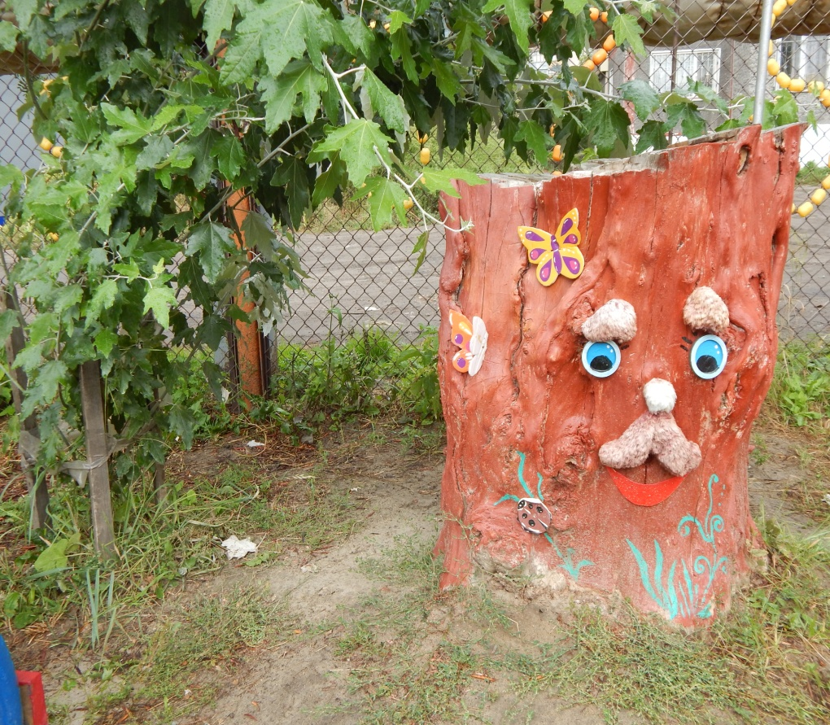
Остановка № 3-«Водоём» -
Цели :
-Знакомить детей с обитателями рек и морей, учить называть и различать морских и речных обитателей.
-Закреплять полученные раннее знания, уточнять и расширять знания о подводном мире. Ребятам также предлагаются различные формы работы: рыбалка, и дидактические игры. 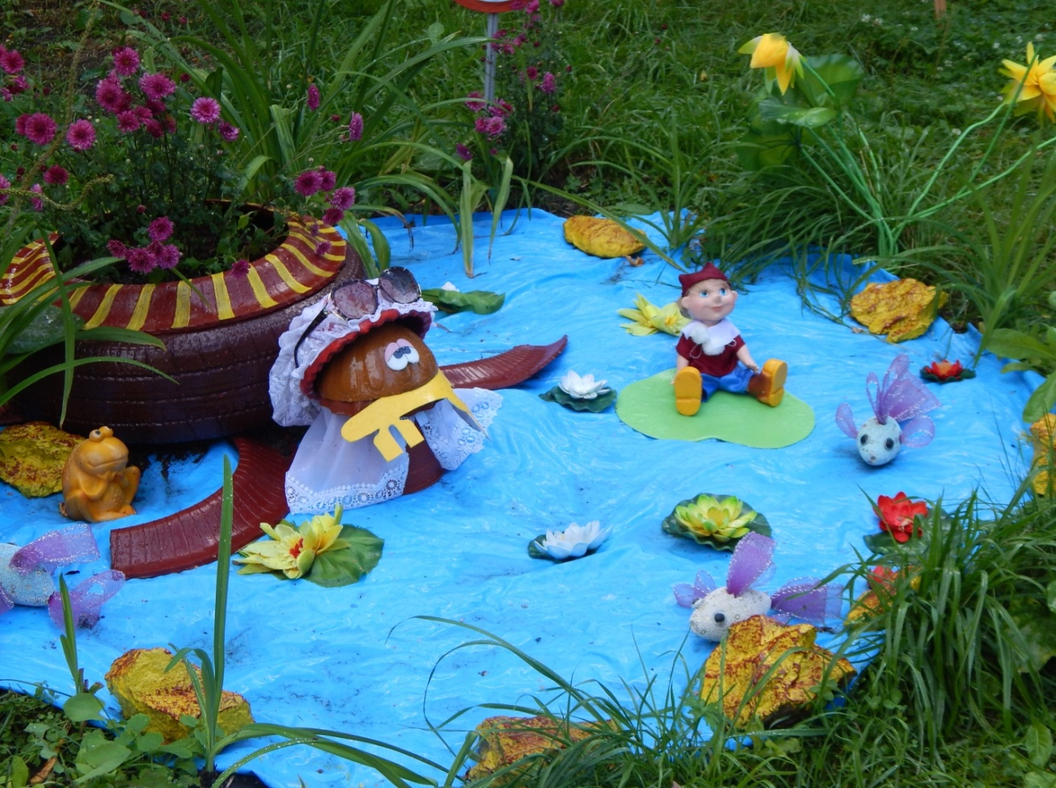
Остановка №4 «В гостях у сказки»
Цели:
- Познакомить детей с разнообразием сказок о природе.
Рекомендации по организации работы с детьми:
- Обсуждение и проигрывание ситуаций.
- Уроки доброты.
- Логические задачи экологического содержания.
- Экологические конкурсы и тренинги.
- Обучающие ситуации с игровой мотивацией.
- Чтение экологических сказок.
Рекомендации по организации работы с детьми:
- Изготовление природоохранных знаков и щитов.
- Обыгрывание сказок, и просмотр театрализованных представлений,
- Организация сюжетно-ролевых и других игр.
- Изображение сказочных персонажей в рисунках детей.
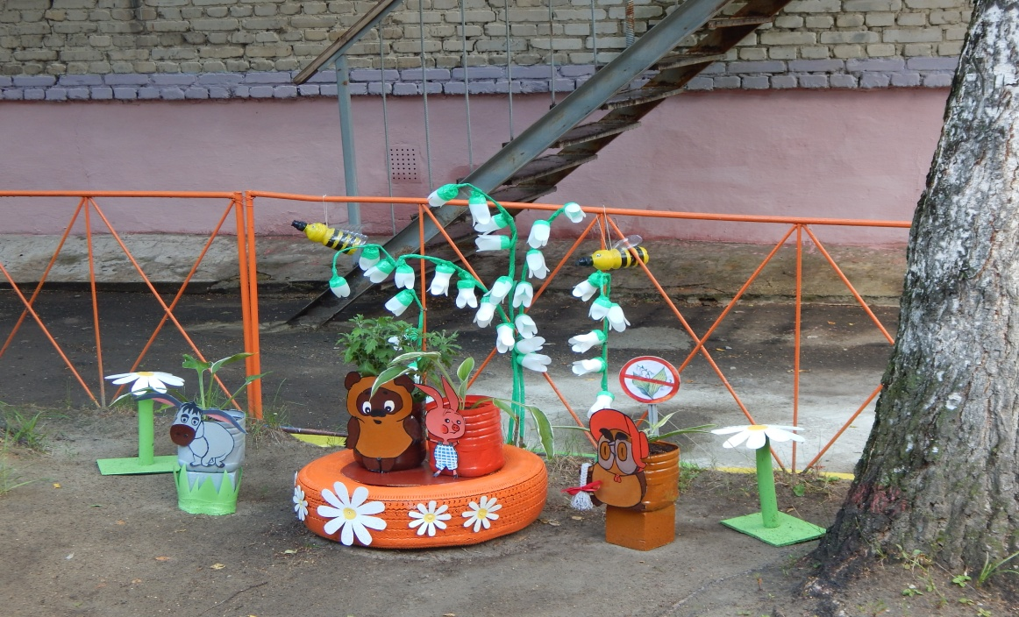
Остановка №5«Цветник»
Объекты для наблюдений: ромашка, календула, ирис, хризантема. настурция и др.
Цели:
- Уточнить представление детей о цветниках, о разнообразии цветущих растений.
- Закрепить названия цветов; строение цветущего растения; способы ухода; условия роста
- Развивать познавательную активность детей в процессе формирования представлений о лекарственных растениях и их целебных свойствах; о правилах их сбора, хранения и применения.
-Рекомендации по организации работы с детьми:
- Прогулка и наблюдение за появлением растений в весеннее время, ростом, цветением, рассматривание цветов, листьев, сравнение разных растений на протяжении весенних, летних и осенних месяцев.
- Рассматривание и сбор семян растений.
- Труд на грядке: посадка новых растений, полив, прополка. Рыхление, подготовка грядки к зиме.
- Беседа «Радуга на клумбах» (Рассказ воспитателя о нарциссах, пионах, ирисах, настурциях, бархатцах и других цветках, растущих на клумбах).
Игры с детьми:
"Мы растения", «Магазин семян»."Чем полезна", "Чей листочек", "Угадай чем лечить" и т.д.

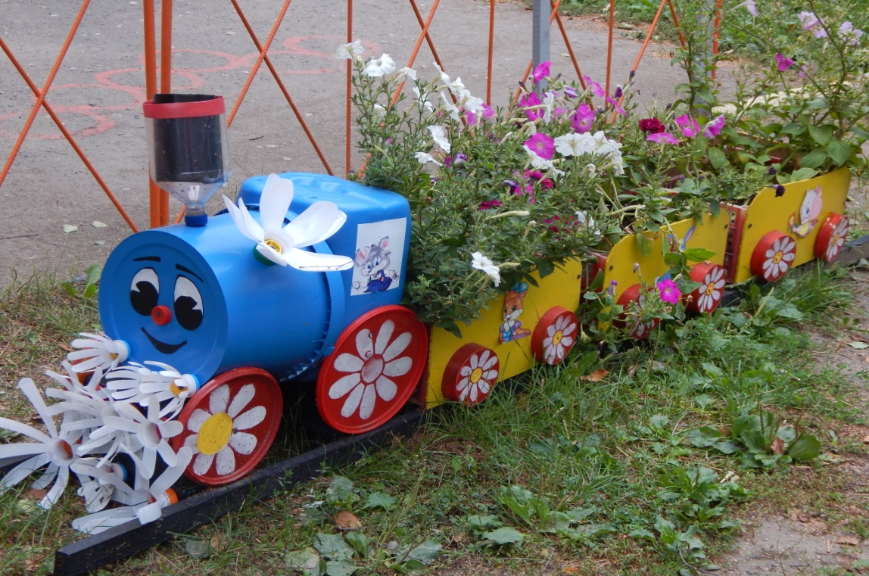
Остановка №6 «Лиственница», №7 «Липа», №11 «Берёза».
Объекты для наблюдений: береза, липа, лиственница.
Цели:
-Развивать познавательную активность детей в процессе формирования представлений о деревьях.
-Формировать представления о значении деревьев в жизни человека.
- Воспитывать интерес к деревьям и заботу о них.
Рекомендации по организации работы с детьми:
-Рассматривание и наблюдение за деревьями в разные времена года.
- Сравнение их между собой - ствол, ветки, листья, кора, цветы, плоды, семена и др.
- Забота человека о деревьях.
- Использование луп для наблюдений.
- Проведение исследований: измерение толщины деревьев, рисование.
- Связь с животными и насекомыми.
Игры с детьми: "Мы деревца", "Подари дереву подарок", "С какого дерева листок", "К названному дереву беги", "Следопыты", "Кто с кем дружит" и т.д.
Задания детям: "Нарисуй любимое дерево", "Собери семена и листья", "Сочини сказку о дереве", "Нарисуй любимое дерево в разные времена года", "Сделай книжку-малышку", "Придумай имя" и т.д.
Проведение праздников: "Праздник русской березки", "Птичья столовая" и др.
Остановка №8 «Лужайка с насекомыми»
Цели:
- Знакомство детей с многообразием мира насекомых.
- Развивать у детей способность видеть многообразие мира в системе взаимосвязей и взаимозависимостей, накапливать собственный познавательный опыт с помощью наглядных средств (объектов природы, символов, условных заместителей, моделей).
Рекомендации по организации работы с детьми:
- Рассматривание и наблюдение за жизнью насекомых.
- Прогулки для общения детей с природой ближайшего окружения и оздоровления детей на свежем воздухе. Проведение эколого-оздоровительных походов.
- Беседы с детьми о об обитателях лужайки, как о сообществе растений и животных, которые не могут жить друг без друга.
- Забота человека о братьях наших меньших.
- Использование луп для наблюдений.
- Связь с миром животных, птиц, насекомых.
Игры с детьми: "Экологическая цепочка", "Мгновенная фотография", "С какого дерева листок", "Неприродная тропа", "Следопыты", "Кто с кем дружит", "Микропоход", "Звуки природы", "Жилище на коленях", "Окна Земли" и т.д.
Задания детям: "Нарисуй жучка", "Собери семена и листья", "Сочини сказку про муравья", "Сделай книжку-малышку", "Придумай имя" и т.д.
-Объекты для наблюдений: цветы (одуванчики, ромашки, клевер), травы, насекомые.
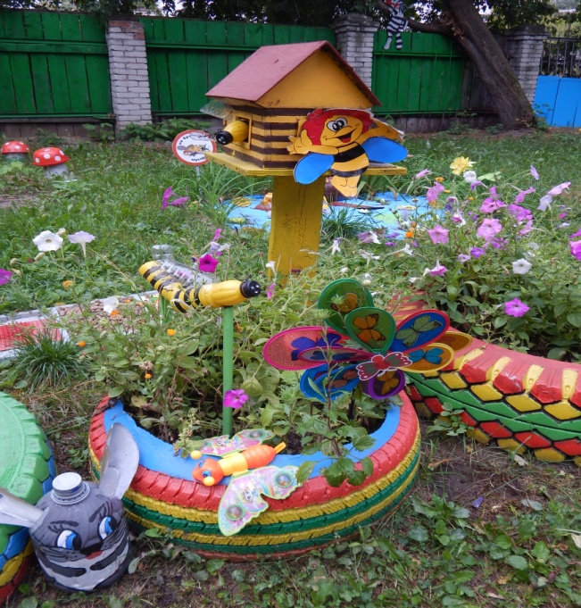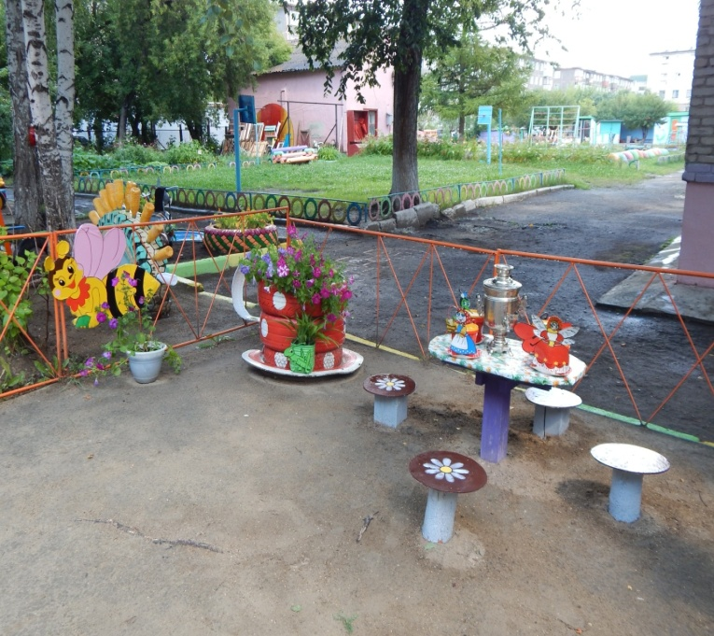
Остановка №9 «МетеостанцияМ
Краткое описание специального оборудования детской метеостанции:
Барометр - прибор для измерения атмосферного давления, изменение которого предвещает перемену погоды.
Термометр - для изменения температуры воздуха.
Флюгер - прибор для определения направления и силы ветра.
Дождемер - служит ля измерения количества осадков.
Цели:
-Формирование у детей элементарных представлений о погоде и ее значении в жизни человека.
- Расширять поисково-познавательную деятельность путем включения детей в мыслительные, моделирующие, преобразующие действия в непосредственном контакте с естественными факторами природы.
- Учить анализировать, делать выводы, знакомить с назначением приборов, их названием
- Обучать детей снятию показаний приборов;
- Предоставление детям возможности проведения сравнения приборов между собой;
- Изучение детьми зависимости показаний приборов от времени года;
- Изучение детьми взаимосвязи показаний приборов с собственными телесными ощущениями;
- Обеспечение условий для проведения детьми исследований.
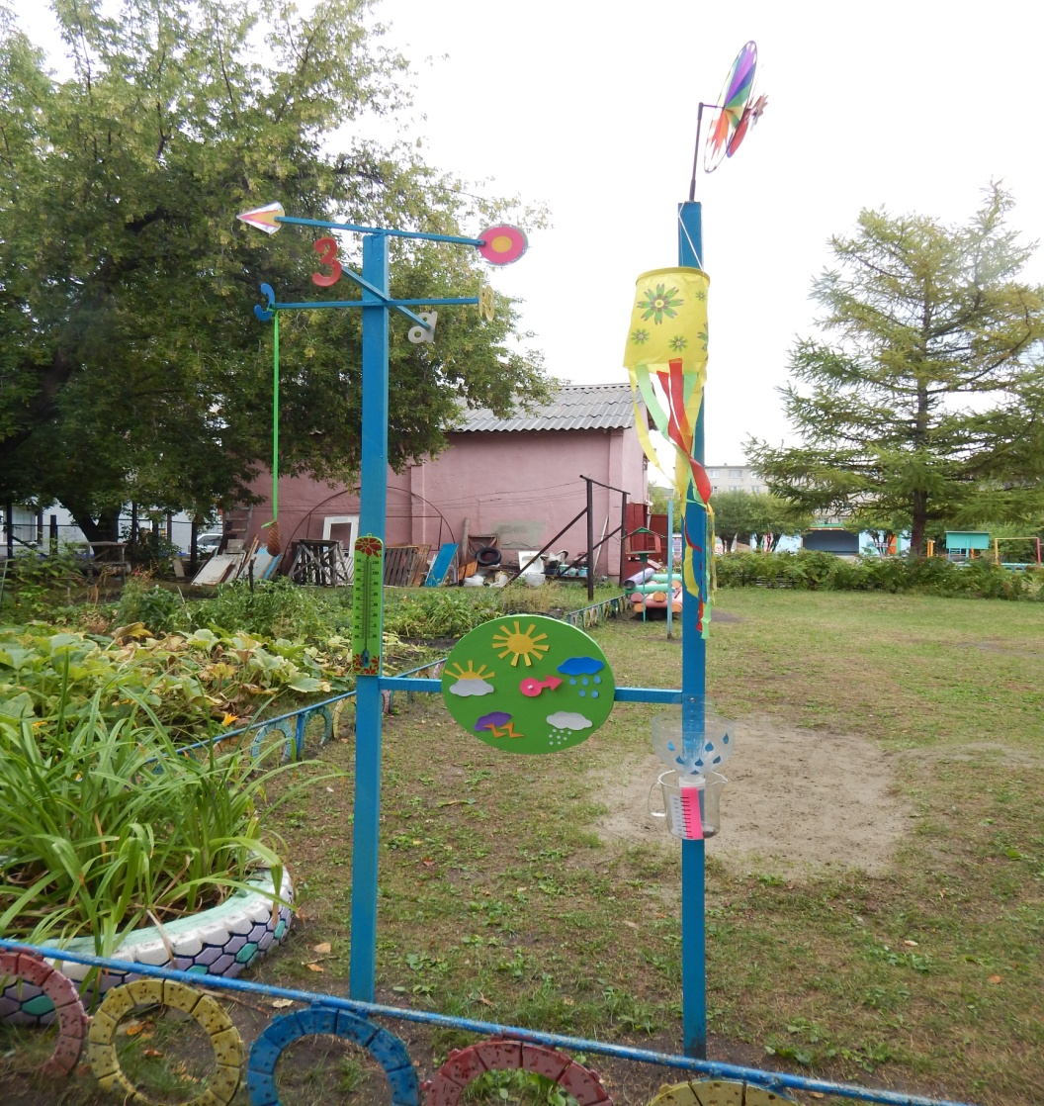
Рекомендации по организации работы с детьми:
- Организация экспериментальной и поисковой деятельности.
- Беседы - обобщающие, эвристические, сопровождающие.
- Обсуждение и проигрывание ситуаций.
Задания детям:
- Ведение календаря погоды.
- Рисунки явлений природы.
Остановка №10 «Муравьишкин дом»
Объекты для наблюдений: муравейник, муравьи и др. насекомые.
Цель:
-Дать детям элементарные представления о полезной деятельности муравьёв и о том, какой вред в лесу причиняют те, кто разоряет муравейники.
- Объяснить, что строительство муравейника – это большой труд многих тысяч этих шестиногих созданий
- Воспитывать доброжелательное отношение к живым существам.
- Разъяснить, почему нельзя разорять муравейники.
Рекомендации по организации работы с детьми:
-Наблюдение за муравейником в разные времена года.
- Связь с растительным и животным миром.
- Беседа с детьми о полезных свойствах муравьиной кислоты.
Игры с детьми: "Мы муравьи", "Зима - лето", "Муравьиная ванна", "Фотограф".
Задания детям: "Нарисуй муравейник", "Сочини сказку", "Построй сам муравейник" и др
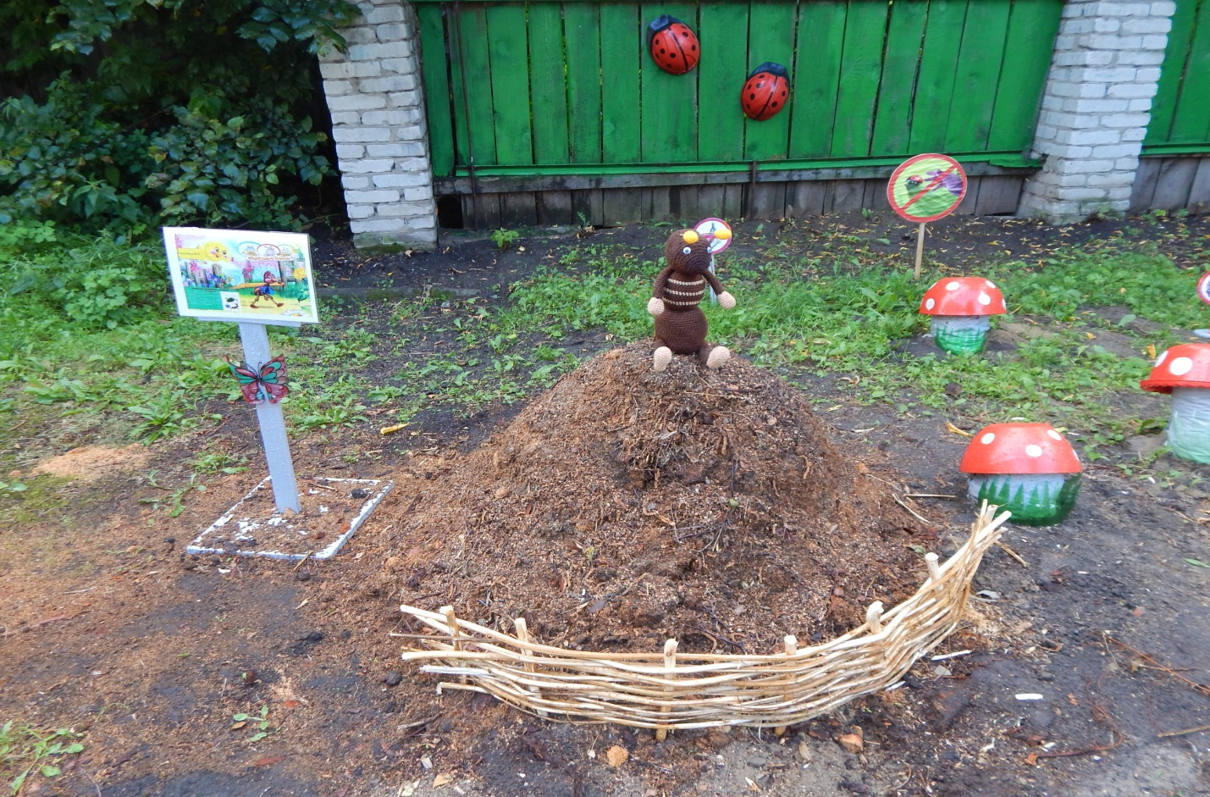
Остановка №12 «Овощные грядки»
Объекты для наблюдений: картофель, томат, свекла, морковь, огурцы, петрушка, укроп, лук, перец, кабачок, патиссон, подсолнух.
Цели:
- Систематизировать и дополнить знания детей о культурных растениях.
- Показать значимость овощных культур для развития , роста и здоровья человека.
- Формировать умение ухаживать за растениями, выбирать способы ухода за ними.
Рекомендации по организации работы с детьми:
-Посадка семян на рассаду.
- Прогулка и наблюдение за появлением растений в весеннее время, ростом, цветением, рассматривание цветов, листьев, сравнение разных растений на протяжении весенних, летних и осенних месяцев.
-Рассматривание и сбор семян растений.
-Беседы с детьми о полезных свойствах растений и их плодов.
Игры с детьми: "Мы растения", "Чем полезна", "Чей листочек", "Угадай чем лечить".
«Огород»
В огороде много гряд,
Есть и репа, и салат.
Тут и свекла горох,
А картофель разве плох?
Наш зеленый огород
Нас прокормит целый год.
(Ф. Гуринович)
Остановка №13 «Тропинка здоровья»,
Цель:
- Формирование у детей интереса и привычки к здоровому образу жизни посредством нетрадиционных атрибутов,( изготовленных руками родителей и педагогов), а также природных факторов: солнца, воздуха , воды.
- Укрепление здоровья детей при взаимодействии с окружающей средой.
Это – остановка закаливания и оздоровления.
Эта тропинка-дорожка оборудуется таким образом, чтобы дети босиком могли пройтись по разным на ощупь поверхностям. Проходя по разным участкам тропы, дети получают последовательное воздействие на биологически активные зоны, расположенные на подошвенной части стопы. Эти зоны связаны с иммунной системой организма и помогают стимулировать и укреплять защитные силы организма, снять стресс и улучшить общее психоэмоциональное состояние. Дети проходят по тропе босиком, выполняя дыхательные упражнения.
«Тропа здоровья» пролегает в основном в тенистой местности и одновременно хорошо освещается солнцем. В тени деревьев летом дети могут играть в одних плавках, получая световоздушные ванны, которые являются мягкой закаливающей процедурой.
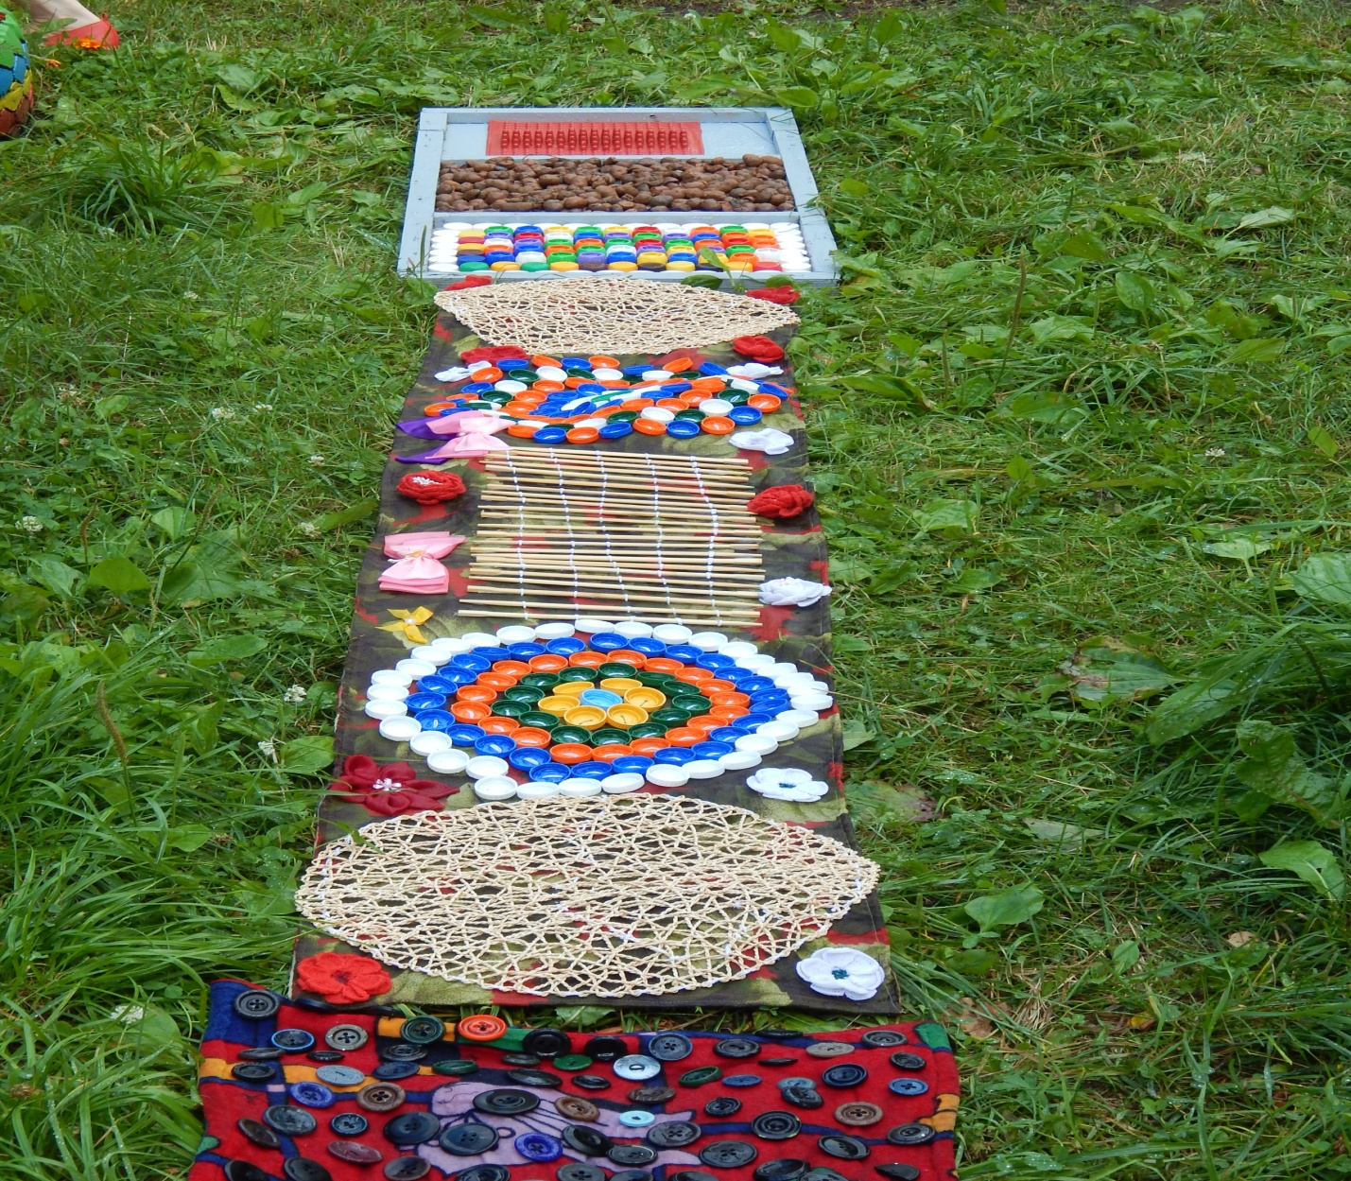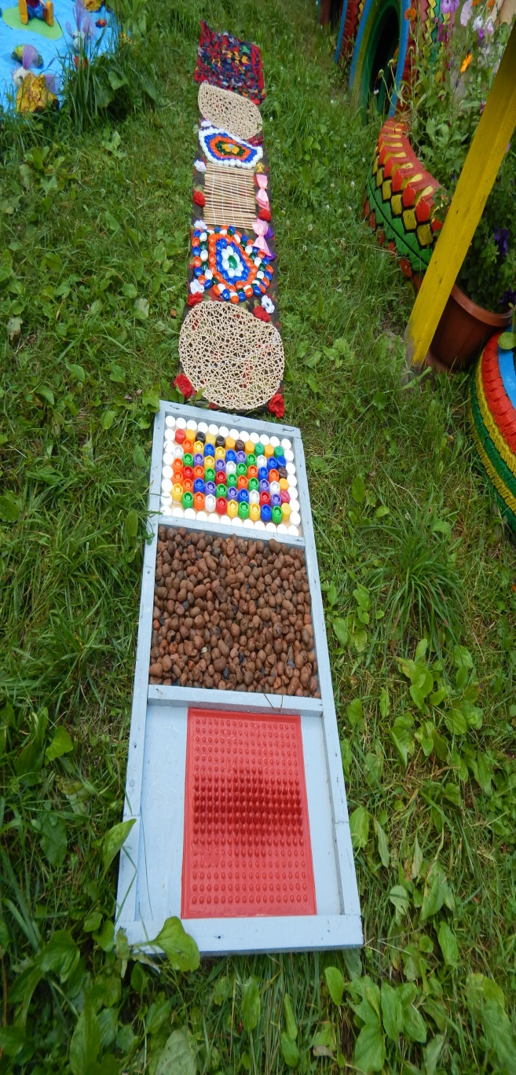
Остановка №14«Министадион»
Спортивная площадка для физического развития и оздоровления детей.
Цель:
- Формировать первичные ценностные представления о здоровье и здоровом образе жизни, о человеческом организме, влиянии на него солнечного света, воздуха, воды, движения.
- Способствовать развитию основных движений и двигательной активности детей. 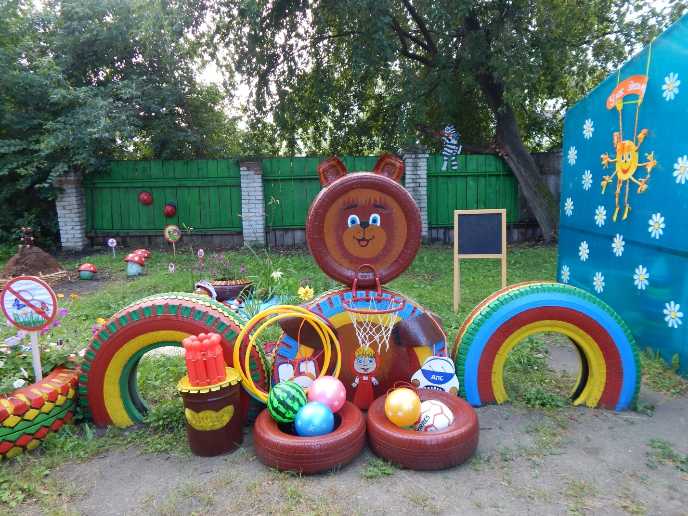

Остановка №15 «Полянка отдыха»
В конце маршрута педагог с детьми возвращаются на «полянку старичка - Лесовичка», где хозяин тропинки «спрашивает» детей о том, где они побывали, что нового узнали, благодарит за соблюдение правил поведения на тропинке, доброе и заботливое отношение к природе и «награждает» ребят различными призами (конфеты, медали «Мы друзья природы», картинки для раскрашивания, книжки –малышки и др.)
Вывод:
Оснащенная таким образом эколого-развивающая среда позволяет работать с целым коллективом детей, подгруппой или индивидуально. Она служит не только объектом и средством деятельности ребенка, но и предоставляет возможности для формирования познавательных интересов, социально-нравственных и эстетических чувств воспитанников.
Список литературы
Зубкова Н.М. Опыты и эксперименты для детей от 3до 7 лет. – М., 2007.
Журавлева Л.С. Солнечная тропинка – М, 2006.
Николаева С.Н., Комарова И.А. Сюжетные игры в экологическом воспитании дошкольников.– М., 2003.
Николаева С.Н. Эколог в детском саду – М., 2003.
Почемучка. \ Под ред. Дитрих А., Юрмин Г. – М., 1987.
Рыжова Н.А. Я и природа.– М., 1996.
Энциклопедия Почемучки \ Под ред. Кутузова С.М. – М., 2003.

